# **Komunikacja Człowiek - Komputer**

Recenzja scenorysu i interfejsu wykonanego

przez Volhę Tsekalo i Wojciecha Śniadego

dokonana przez

Marcina Sarneckiego i Marcina Wróbla

### **1. Wstęp**

Grupa Volhy Tsekalo i Wojciecha Śniadego przygotowała prototypy interfejsów strony *portalpacjenta.usk.wroc.pl*. W naszej recenzji oceniliśmy zgodność interfejsu z heurystykami Nielsena oraz umieściliśmy własną, subiektywną ocenę scenorysu.

### 

### **2. Ocena subiektywna scenorysu**

Pierwszy scenorys bardzo dobrze przedstawia sytuację w jakiej znajduje się użytkownik po zalogowaniu się do portalu. Niespodziewana prośba o udzielenie zgód, akceptacji regulaminu może wprowadzać użytkowników w zakłopotanie. Przedstawiony scenariusz odpowiednio ukazuje, emocje z jakimi może spotkać osoba po ich zobaczeniu. Jednakże, aby przestrzegać przepisy prawa, naszym zdaniem portal powinien w pewnym momencie zapytać użytkownika o zgodę na przetwarzanie danych osobowych, choć zgadzamy się z tym, że powinno być to w lepszy sposób.

Drugi scenorys przedstawia w celny sposób niedopracowany fragment interfejsu portalu pacjenta. W zwięzły sposób został przedstawiony problem: wyświetlany jest tylko jeden dostępny termin wizyty, choć mogłoby wyświetlać się wiele terminów na raz. Naszym zdaniem ciężko byłoby wymyślić tak dobre i proste przedstawienie tego problemu.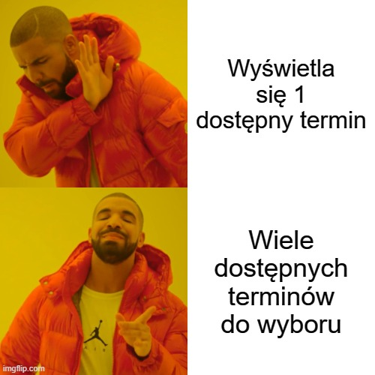

### 

### **3. Ocena interfejsu z zastosowaniem heurystyk Nielsena**

### **3.1. Pokazuj status systemu**

Pasek nawigacyjny jest czytelny na wszystkich interfejsach, jednak na niektórych zrzutach ekranu często brakuje informacji, gdzie aktualnie jesteśmy i co powinniśmy tam zrobić. Przykład: Wyświetlanie dostępnych terminów. Co, jeśli pacjent zapomni, na co chce się umówić? Gdzie on się umawia? Czy może cofnąć się do poprzedniej strony?

### **3.2. Zachowaj zgodność pomiędzy systemem a rzeczywistością**

W obu interfejsach dotyczącym wyboru terminów brakuje informacji, co stanie się po kliknięciu w dostępny termin. Zostanie dokonana rezerwacja? Wyświetli się więcej informacji odnośnie wizyty w danym terminie?

### **3.3. Daj użytkownikowi pełną kontrolę**

W obu załączonych interfejsach dzięki pasku nawigacyjnym na każdej stronie użytkownik czuję, że ma kontrolę nad tym, co robi. Jest to dużą zaletą całego rozwiązania.

### **3.4. Trzymaj się standardów i zachowaj spójność**

W proponowanych interfejsach brakuje paska wyszukiwania w prawym górnym rogu. Nie wiemy, czy np. przycisk po najechaniu na niego podświetli się. W rozwiązaniu nr 1 wyświetlania dostępnych terminów jest zdecydowanie za dużo informacji, które mogą przytłoczyć nowego użytkownika.

### **3.5. Zapobiegaj błędom**

Nie wiemy, w jaki sposób system zapobiega i informuje użytkownika o błędach (np. o braku wolnego terminu).

### **3.6. Pokaż, zamiast zmuszać do zapamiętania**

Mamy szybką możliwość sprawdzenia swoich wizyt w interfejsie nr 1, więc nie musimy ich wszystkich zapamiętywać. Przycisk ‘Moje wizyty’ zdecydowanie ułatwia korzystanie z portalu. W interfejsie nr 2 mamy informację, gdzie znaleźć nasze wizyty, jednak nie jest to tak przejrzyste, jak w interfejsie nr 1.

### **3.7. Elastyczność i efektywność**

W przedstawionym dokumencie nie znaleźliśmy opisu żadnych skrótów klawiszowych.

### **3.8. Dbaj o estetykę i umiar**

W rozwiązaniu nr 1 brakuje estetyki (zbyt duża liczba dostępnych terminów wyświetlanych jednocześnie na ekranie). W rozwiązaniu nr 2 wyświetlane dane są bardziej czytelne. W rozwiązaniu nr 1 na stronie głównej jesteśmy witani przejrzystymi przyciskami. W rozwiązaniu nr 2 na stronie głównej jesteśmy zasypywani ścianą tekstu, co niekorzystnie wpływa na dalszą chęć korzystania z portalu.

### **3.9. Zapewnij skuteczną obsługę błędów**

Oba interfejsy nie zawierają informacji o tym w jaki sposób zostaną obsługiwane błędy. Jest to ważny element element strony, o którym nie można zapomnieć.

### 

### **3.10. Zadbaj o pomoc i dokumentację**

W obu rozwiązaniach pomoc jest oferowana w taki sam sposób - poprzez link umieszczony w stopce strony. Jest to dobra lokalizacja, chociaż sam link mógłby się bardziej wyróżniać, przykładowo zawierając ikonę pomocy przed linkiem, np. pytajnik w okręgu.